https://docs.google.com/presentation/d/1vh7sjl5PImdWNn0YHjg-cmg3Jw5CXw9l/edit?usp=sharing&ouid=103750354587206187082&rtpof=true&sd=true
Ссылка на презентацию в Гугл- Диска

Литературно-музыкальная гостиная «Сильный народ, сильная Россия», посвящённая участникам СВО
Учитель:
Я без слез не могу на солдат посмотреть
Сердце жмется в груди и невольно
Мне им хочется только молитву прочесть
Оставайтесь живыми вы просто.
Три года назад, 24 февраля 2022 года, президент РФ В.В. Путин объявил о начале специальной операции России на Украине.
И сегодня наш урок Памяти посвящён воинам, защищающим южные рубежи нашей Родины от нацизма.
ВИДЕО «ВСТАНЕМ»
1 ученик
Мальчишки уходили на войну
Художники, актеры, музыканты…
Они свои отставили таланты.
А как иначе? Родина в дыму!
Мальчишки уходили на войну.
Девчонки терпеливо провожали.
Не плакали, а молчаливо ждали.
А как иначе? Родина в дыму!
Вернись живым. Вернись живым. Я жду.
Я вынесу лишенья, боль и беды.
Мой ангел, донеси мою мольбу,
Пусть станет оберегом незаметным!
Вернись живым. Вернись живым. Я жду.
Я верю в нашу Правду и Победу!
И в русскую священную весну,
Наполненную негасимым светом!
Учитель:
И какие бы тяжкие испытания не пришлось перенести нашей Родине, - она непобедима, пока на её защиту встают миллионы простых мужественных сынов, не щадящих ни крови, ни самой жизни…

Сцена
Жена, дочь, солдат СВО
Фон экрана гостиная.
Дочь:
Папа, почему же ты уходишь?
Почему, который день уж плачет мама?
Папа, скажи, там страшно?
И ты же вернешься?
Тебя не коснутся смертельные раны?
И что в телевизоре, это не правда?
Папа, почему ты молчишь?
Папа:
Все будет отлично, дочка!
Не плачь обо мне, малыш!
Пойми, я не могу иначе,
Ведь там под разрывы гранат,
Тоже дочь чья-то бедная плачет.
Там в подвалах дети растут,
Их лишили судьбы и крова!
Кто же их пойдет защищать?
Это долг мой. Честь страны и основа!
Мама:
Ты идешь непонятно куда!
И за что? Когда здесь твои дети!
Как мне жить, когда ты на войне?
За тебя мне кто будет в ответе?
Папа:
Не могу я спокойно тут жить!
Когда детей там под пули бросают!
Когда женщин и матерей
В своих же домах убивают!
Это мне завещал мой дед,
Когда флаг поднимал над Рейхстаргом .
Я за вас ведь туда иду,
За границы своей России,
Не поставить нас на колени,
В единстве народов- вся сила!
Дочь:
Папа, ты только вернись
Я тобою уже горжусь! (Отдает ему свой рисунок, вывести это на экран)

Папа:
Если будете меня ждать,
Обязательно к вам вернусь!

Учитель
О подвигах – стихи слагают.
О славе – песни создают.
Герои – нет, не умирают.
Герои в памяти живут.
«Время выбрало нас», – именно так говорят солдаты и офицеры, защищая детей и стариков.
Кто-то из них погиб, выполняя воинский долг, но память о них жива. И сегодня наш рассказ – об этих скромных и незаметных людях, отдавших жизнь за своё Отечество.

История 1.
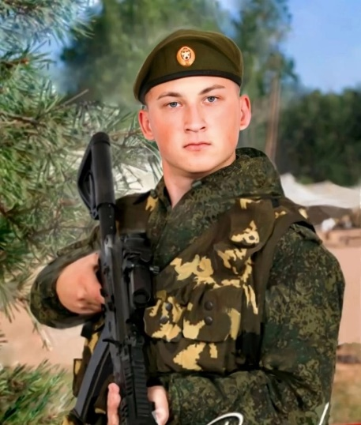
Сафонов Данил Вячеславович родился 21 октября 2002 года в г. Шадринске Курганской области в семье медицинского работника и спасателя. У Данила есть младшая сестра Диана. Дети росли, как классические брат с сестрой — не всегда всё было гладко в их отношениях, но Данил стоял горой за младшую сестру.
Родившись в семье спасателя и бывшего десантника, Данил всей душой полюбил военную романтику — он стремился выручать людей из беды и при этом носить красивую форму. Дома он примерял отцовскую униформу и мечтал стать либо пожарным, либо военным. Папа Данила Вячеслав был десантником и каждый год брал сына на день ВДВ. Данил надевал папин берет и тельняшку, держа в руках флаг небесного цвета.
Будущий герой вместе со своим двоюродным братом Лёшей любил играть в «войнушку». Играли Данил, и Лёша не со злостью и целью «убить» кого-то, а по сценарию они стремились защитить или спасти других. Будучи еще совсем маленькими, ребята уже думали о ближних.
Данил учился в МКОУ «СОШ №13» г. Шадринска, которую окончил в 2021 году. В школе проявлял себя ответственным, неконфликтным и любознательным учеником. Участвовал и занимал призовые места на олимпиадах, в командных соревнованиях по футболу, волейболу. Принимал активное участие в школьных праздниках, различных городских конкурсах.
Данил часто приходил с улицы не один: за ним постоянно увязывались собаки, шли и ластились не только дворняги, но и собаки бойцовских пород. Разнообразные псы не единожды бывали в доме Сафоновых. Данил находил пропавших собак и отыскивал их хозяев. Дома из животных были рыбки, попугай, кошка, кролик и собачка. За всеми он ухаживал сам, был ответственным.
Семья у Данила была творческой: бывали целые дни, когда мама с детьми проводили за рисованием. Никто из них профессионально художественным искусством не занимался, но у всех были вкус и умение. Данил писал стихи, читал рэп. В основном, посвящал произведения папе и сестре, но, уже будучи на СВО, он огорошил маму: «Пишу стих тебе, уже есть две строчки. Остальное потом». Но больше он написать не успел.
Сразу после окончания школы был призван на срочную службу в г.Наро-Фоминск Московской области в Ямпольский полк 4-й гвардейской танковой Кантемировской ордена Ленина Краснознамённой дивизии оператором-наводчиком. Отслужив полгода, продолжил службу в рядах Российской армии по контракту.
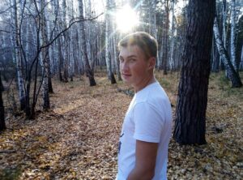
Воспоминания мамы: «В декабре 2021 года, за два месяца до начала СВО, Данил заключил контракт. Он сделал это, чтобы было проще поступить на офицера после службы. Военная служба ему пришлась по душе. В армии Данил стал танкистом. Он хорошо разбирался в технике, ещё до срочной службы успел получить водительское удостоверение. Стал сначала механиком-водителем, а потом и наводчиком танка — это уже на СВО».
Главной мечтой Данила было — стать офицером. С первого дня проведения СВО Данил выполнял задачи по защите Донецкой и Луганской Народных Республик. Благодаря сильному характеру и мужеству, в тяжёлых боевых условиях вёл бой, участвовал в операциях по выводу войск из окружения. Службу нёс добросовестно, образцово, возложенные на него обязанности исполнял точно и своевременно.

Своими впечатлениями от военной службы Данил делился с отцом. Воспоминания папы: «С начала СВО сын бывал на Украине наездами. Его ребята стояли в Валуйках, но по заданию ездили и «за ленточку»: то из окружения надо помочь вывести бойцов, то прикрыть отступление. Часто ездили в Сумы. А 5-го мая он окончательно заехал на новые территории и почти пропал со связи».
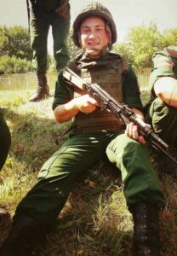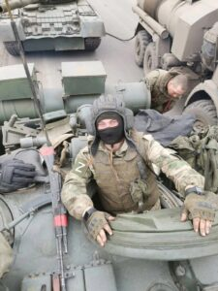
Данил был среди тех, кто отстаивал г.Изюм. Родителям было известно, что тогда в бой пошли шесть танковых экипажей, из них половина ребят погибла. В тот раз город не смогли отстоять, но Данил выжил. Об этом они узнали спустя два месяца, когда ему удалось дозвониться до родных. Когда мама говорила с сыном о СВО, он не рассказывал страшного, но голос у него сделался из мальчишеского взрослым. У неё было ощущение, что она говорит со зрелым мужчиной, своим ровесником. Последний раз Данил позвонил семье 30 сентября 2022 года.
Данил погиб 09 октября 2022 года, когда рядом с ним взорвался снаряд в с.Маховка Харьковской области. Похоронен на Андреевском кладбище г.Шадринска.
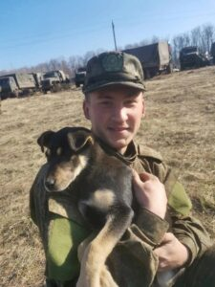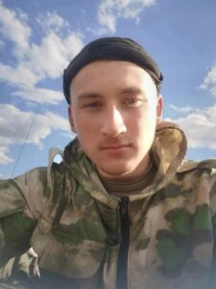
Указом Президента РФ Сафонов Данил Вячеславович награждён посмертно орденом Мужества, Министерством обороны РФ медалью «Участнику специальной военной операции»
2 ученик.
Мама я прошу тебя не плачь,
Я живой, но просто я далече.
Умоляю слёзы свои спрячь,
Пусть по нам рыдают в храме свечи.
Ты пойми, иначе я не мог,
Я хотел, чтоб вы спокойно спали.
Мама, я ушёл туда, где Бог,
Мама, ты прости, по нам попали.
Батя, я прошу, ты слёз не лей,
Я живой, но просто я далече.
За меня любовью всех согрей,
Всё легло, прости, на ваши плечи.
Не успел, друзья, я вас обнять,
Что не так, уж вы меня простите.
Мне пора, не будем горевать.
За меня вы всех там обнимите.
Родина, не плачь ты обо мне!
Ты же знаешь, я тебя не брошу!
Офицер лишь крепнет на войне,
И несёт достойно свою ношу!
Я ушёл туда, где тоже бой,
Ангелы плечом к плечу со мною!
Не печальтесь, я всегда живой!
Час придёт - и встретитесь со мною.
История 2.
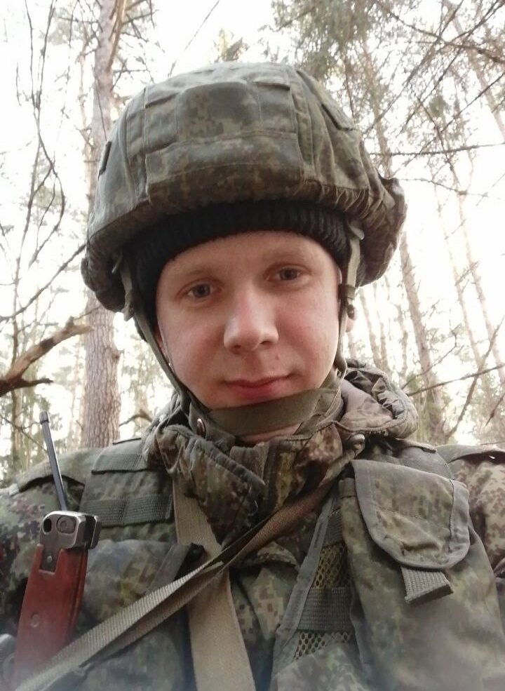
Зайков Станислав Александрович родился 19 мая 1998 года в г.Шадринске Курганской области.
C 2001 по 2005 годы посещал МДОУ «Детский сад № 7 «Крепыш».
В 2005 году Стас пошёл в первый класс МОУ «СОШ №13». Окончил 9 классов в 2014 году.
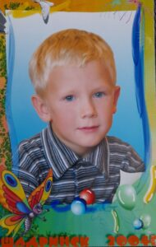
В свободное от школы время (в начальной школе) занимался греко-римской борьбой, в 2008 году в соревнованиях по ОФП занял третье место. Когда стал постарше, увлёкся самбо.
В 2010 году, когда учился в 5 классе, участвовал в международном математическом конкурсе «Кенгуру», занял 6-е место в школе. В 2013 году, в 8 классе, участвовал в общероссийской предметной олимпиаде по физике.
Учась в 9 классе, Стас ходил в автомобильный спортивный клуб «Автомиг», увлекался автогонками и участвовал в них в качестве юниора.
После окончания школы, в 2014 году, Стас поступил в ГБПОУ «Шадринский политехнический колледж» на специальность «Техническое обслуживание и ремонт автомобильного транспорта» на очную форму обучения. Окончил колледж в июне 2018 года.
Во время учёбы в колледже получил дополнительные профессии: слесарь по ремонту автомобилей (кузовной ремонт) третьего разряда; водитель категории А, В, С; тракторист — машинист.
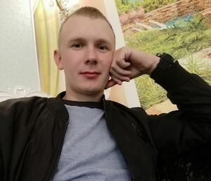
Стас был добрым и отзывчивым парнем, всегда всем помогал, любил детей. Он мечтал о сыне, даже имя ему выбрал — Глеб, мечтал как будет с ним играть, баловаться, бегать по лужам…
2 июля 2018 года, после окончания колледжа, был призван в ряды ВС РФ. Сначала бы направлен в Учебный центр г.Челябинска, пробыл там недолго.
20 июля 2018 года был направлен в город Екатеринбург в в/ч 34081 (РХБЗ). Присягу принял 19 августа 2018 года.
25 октября 2018 года Стас поступил на военную службу по контракту водителем — химиком. За время прохождения службы Стас неоднократно участвовал в учениях, полевых выходах: «Центр-2019» (Донгузский полигон), в этих учениях были задействованы представители не только России, но и представители Индии, Республики Казахстан, Республики Узбекистан, Республики Таджикистан, КНР; полигон Тоцкое Оренбургской области; полевые учения на полигонах в Свердловской области.
6 декабря 2019 года приказом командира 29-й отдельной бригады РХБЗ Стасу было присвоено звание «ефрейтор».
Стасу было предложено поступать в академию РХБЗ в г.Костроме. Он уже собирал документы, но из-за коронавируса не получилось и он улетел в Москву.
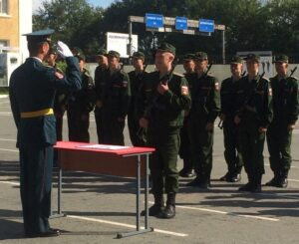
За время несения службы Стас был награждён грамотами в 2019 и в 2020 годах, благодарностью в 2020 году (за выполнение задач, связанных с выполнением профмероприятий в борьбе с коронавирусной инфекцией).
За время несения службы был награждён ведомственными и государственными наградами: медалью «За воинскую доблесть II степени» (от 04 июня 2020 года), медалью «За борьбу с пандемией COVID-19» (от 24 марта 2021 года).
В декабре 2021 года все контрактники бригады РХБ3, в том числе и Стас, были направлены в Брянскую область обустраивать полевой лагерь, как им сказали на учения, в то же время возле границы с Белоруссией были беженцы и если начнутся какие-то волнения, то их направят на помощь Белоруссии.
На новый год часть команды, в том числе Стас, приехала в отпуск домой. 11 января все ребята вернулись к месту службы, в расположение полевого лагеря в Брянскую область.
В феврале 2022 года их дислоцировали в другое месторасположение (ближе к Украине), а 24 февраля началась СВО. Их батальон занимался обеспечением батальонов провизией, боеприпасами.
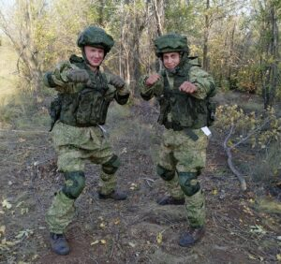
16 или 17 марта 2022 года (точная дата неизвестна) пошла колонна с гуманитарной помощью в Черниговскую область. Повезли ребятам на передовую провизию, ГСМ, боеприпасы. Со слов и.о. командира, который в то время был там, на Украине: «По пути следования колонна попала в засаду. Сначала был подбит один автомобиль, через несколько метров был подбит автомобиль Стаса. Был взорван КАМА3 радиоуправляемым фугасом, машина загорелась. В машине со Стасом (Стас был за рулём) были ещё два человека- майор и офицер. Основной удар пришёлся на Стаса, ему перебило ноги, майору от удара повредило таз и взрывной волной повредило лицо, офицер получил лёгкие ранения (царапины), он из горящего КАМАЗа вытащил сначала оружие, потом вытащил Стаса, он был в сознании, перевязал его и поставил укол. Затем вытащили майора, он был без сознания, оказали ему помощь. Когда начали отходить к своим, началась атака. Стас, будучи в сознании, принял бой. Атака длилась примерно в течении часа. Когда ВСУ узнали, что идёт подмога — отступили. После боя Стас (как потом рассказал офицер командиру) ещё шутил, потом стал всё тише и тише, замолчал, умер от потери крови, время было упущено. Его не донесли до своих полтора километра. Потом ребята возвращались на то место — посмотреть, может, что-то уцелело из вещей, от КАМАЗа Стаса остался только обгорелый каркас…»
Погиб Стас 18 марта 2022 года в селе Должик Черниговской области. Награждён орденом Мужества, посмертно.

3 ученик.
Поверка, поверка, поверка –
Взволнованный голос над строем.
Вовек имена не померкнут
За Родину павших героев.
Они с нами рядом – товарищи наши,
И строй замирает весь,
Когда имена произносят бесстрашных,
А мы отвечаем
ЗДЕСЬ!
Короткое слово ответа
И гордо звучит, и крылато.
Глазами героев планета
Сегодня глядит на солдата.
Они с нами рядом – товарищи наши,
И строй замирает весь,
Когда имена произносят бесстрашных,
Мы отвечаем
Здесь!
ЗДЕСЬ!
ЗДЕСЬ!
История 3.
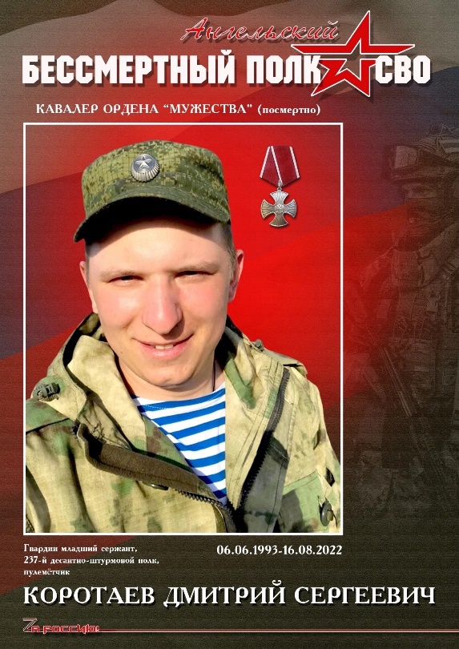
Коротаев Дмитрий Сергеевич родился 6 июня 1993 года в г.Шадринске Курганской области. Дима был старшим ребёнком в семье. С детства был весёлым, жизнерадостным, общительным, любознательным ребёнком. Очень любил животных, особенно собак.
В 2000 году Дима пошёл в первый класс МОУ «Прогимназия №17» г. Шадринска. В 2009 году окончил МБОУ «СОШ №10» г. Шадринска. Особое внимание уделял занятиям спортом, участвовал в различных мероприятиях, занимался греко-римской борьбой в спортивном клубе им И.М. Поддубного. Большой интерес проявлял к игре в шахматы и достиг 1-го разряда.
В летние каникулы часто ездил отдыхать в детский лагерь «Салют». За активное участие в жизни лагеря Диму назвали «Звёздочкой лагеря». Находясь в лагере, приобрёл первые навыки работы ди-джеем, впоследствии окончил курсы диджейского мастерства. В старшем возрасте стал подрабатывать, проводить мероприятия и дискотеки.
После школы Дима поступил в ГБПОУ «Зауральский колледж физической культуры и здоровья» по специальности «Адаптивная физкультура», но, не закончив его буквально менее двух месяцев, пошёл в армию.
Срочную военную службу проходил в г.Лесной Свердловской области, войсковая часть 40274, мобильная рота батальона охраны. Когда Диму провожали, папа ему сказал: «Сынок, не подведи, не опозорь фамилию». Из письма командира взвода, капитана мобильной роты Корсакова А.Л., родители получили слова благодарности за воспитание сына. Командир отметил, что Дмитрий достойно и честно служил, со старанием выполнял возложенные на него обязанности.
В июне 2013 года Дмитрий вернулся со службы, а в октябре этого же года заключил контракт на военную службу в Вооружённых Силах РФ в в/ч 31681 г.Прохладный Кабардино-Балкарской Республики. Дмитрий с детства мечтал прыгнуть с парашюта. Во время службы по контракту его мечта осуществилась. Было совершено несколько прыжков.
В 2014 году Дмитрий участвовал в присоединении Крыма к РФ.
В 2015 году после службы по контракту переехал жить в г.Екатеринбург. Пробовал себя в разных направлениях. Помимо работы занимался плаванием, посещал спортивные клубы и любительски увлекался мотокроссом.

В июне 2022 года Дмитрия вызвали с работы (он работал спасателем в МКУ «Спасательный отряд» г.Шадринска) в военный комиссариат и предложили контракт. Он подумал и решил, что пойдёт служить Родине. Мама его отговаривала, а он ей ответил: «Мам, я пойду делать то, что я умею». Однажды мама пришла с работы и Дима ей сообщил, что позвонили из военкомата, что всё одобрили и он уезжает. Мама не смогла сдержать слёз, а Дима ей ответил: «Ты что, мамуль, я же вернусь живой, всё будет хорошо».
Заключив контракт, отправился в зону проведения СВО. Воевал в составе псковской 76-й гвардейской десантно-штурмовой Черниговской Краснознамённой, ордена Суворова дивизии 237-го гвардейского десантно-штурмового Торуньского Краснознамённого полка пулемётчиком в звании младшего сержанта. Благодаря своим профессиональным навыкам и хорошей физической подготовке, в тяжёлых условиях Дмитрий поражал боевую силу противника.
Дима звонил родным очень редко, ничего не рассказывал, всегда говорил, что всё хорошо. Последний звонок домой был 14 августа 2022 года. Дима сказал, что15 августа идут на задание, он проговорил последние слова по телефону: «Ждите меня в августе домой с флагами». В ночь перед уходом на задание Дима не спал, наверное, предчувствовал что-то (так рассказывали сослуживцы).
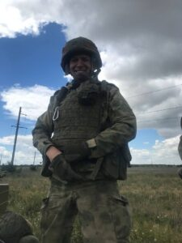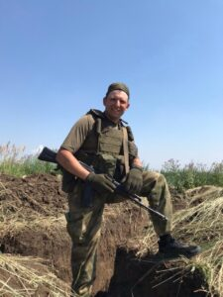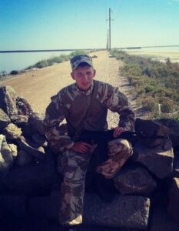
15 августа 2022 года Дима и его подразделение ушли на боевое задание в с.Лозовое Херсонской области. На боевом задании Дмитрий и его сослуживцы попали под артиллерийский обстрел противника.
16 августа 2022 года Дима получил смертельное ранение в лёгкое. Дмитрию было 29 лет.
Похоронили Дмитрия 26 августа 2022 года со всеми воинскими почестями на кладбище с.Верхняя Полевая Шадринского района.
Указом Президента РФ от 22.09.2022 года за мужество и героизм, проявленные в ходе специальной военной операции на территории Украины, младший сержант Коротаев Дмитрий Сергеевич награждён орденом Мужества, посмертно.

15 сентября 2023 года на фасаде МБОУ «СОШ №10» г.Шадринска открыта мемориальная доска выпускнику Данилу Вячеславовичу Сафонову, Коротаеву Дмитрию Сергеевичу, Зайкову Станиславу Александровичу, погибшим при исполнении воинского долга. Почтить память погибшим воинам и отдать дань уважения их мужеству и героизму пришли учащиеся школы, педагоги и родители. Возложили цветы.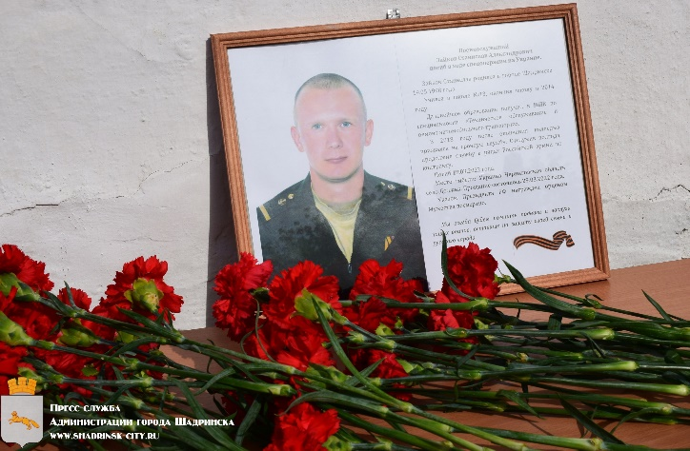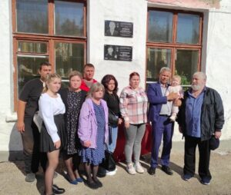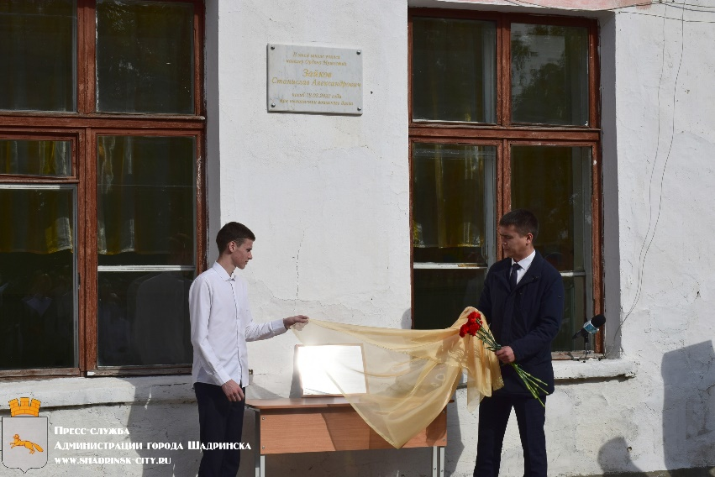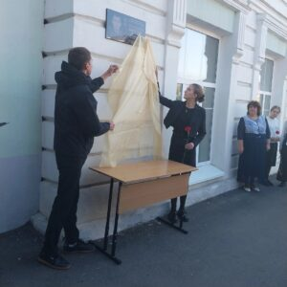
Вспомним некоторых ребят из Шадринска, кто остался не с нами. Всех, кто так и не увидит мирного неба. Всех, не осуществит свою мечту.
ВИДЕО «Бесмертный полк»
Почтим память погибших минутой молчания.
4 ученик.
В наших диких полях, что седы от золы,
Почернели бессмертников стебли,
Вместе с нами здесь лягут и наши враги,
В наши степи, в донбасскую землю.
В наших диких полях маков цвет да ковыль,
И окопы змеятся, как чёрные ленты,
И мы все как один, жизнь свою отдадим,
Чтобы ввысь вознеслось наше знамя победы!

Наш урок на сегодня подходит к завершению. И закончить его мы хотим песней «Здравствуй, мама»

